**03 – Elaborazione – Iterazione 3**

**4.1 Introduzione**

In questa terza iterazione ci si concentrerà sullo sviluppo del caso d’uso *UC6: Associa Sconto*, il cui scopo è applicare, in base ad alcuni criteri, eventuali sconti ai pazienti che usufruiranno dei servizi offerti dall’ospedale. Questo caso d’uso presuppone la presenza nel sistema di sconti da applicare al totale del preventivo, presentato in fase di ricovero, al paziente. La gestione di tali sconti è infatti affidata al caso d’uso *UC5: Gestione Sconto*.

**4.2 Analisi Orientata agli Oggetti**

Per la gestione degli ulteriori requisiti, verranno nuovamente utilizzati gli stessi strumenti usati nelle iterazioni precedenti. Tra questi, viene aggiornato il modello di dominio, vengono creati i diagrammi di sequenza di sistema (SSD) ed i corrispondenti contratti delle operazioni.

Nel file *Ideazione_E3_aggiornamento* si può trovare il caso d’uso *UC6: Associa Sconto* in forma dettagliata.

**4.2.1 Modello di Dominio**

Il Modello di Dominio ottenuto dalle iterazioni precedenti non permette di gestire gli eventuali sconti da applicare al paziente. Per questo motivo, esaminando il caso d’uso *UC*6, nasce l’esigenza di poter rappresentare gli sconti da applicare al totale prima di iniziare il ricovero. Viene così inserita una nuova classe concettuale ***Sconto.*** Il Modello di Dominio diventa il seguente:

**4.2.2 Diagramma di sequenza di sistema**

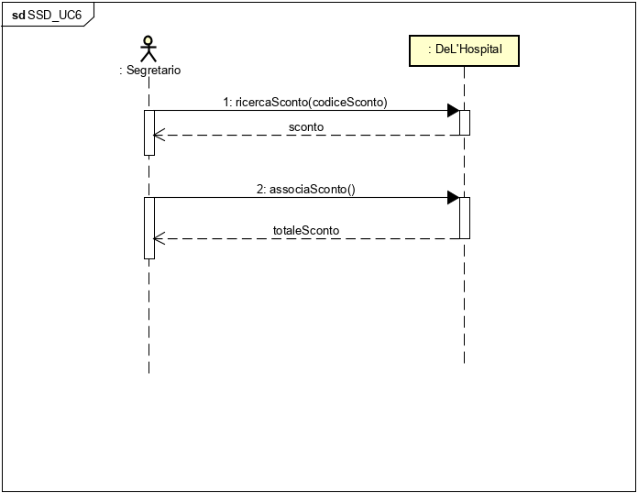

**4.2.3 Contratti delle operazioni**

Il passo successivo è la creazione dei contratti delle operazioni di sistema, che permettono di descrivere il comportamento del sistema in modo più dettagliato, nello specifico per gli eventi individuati nell’SSD di UC6, in questo caso esamineremo ricercaSconto e associaSconto

**Contratto CO1: ricercaSconto(codiceSconto)**

**Operazione**: ricercaSconto(codiceSconto) **Riferimenti**: Caso d’uso: Associa sconto **Pre-condizioni:** - è presente un preventivo al quale applicare uno sconto **Post-condizioni: -** La classe sconto viene inizializzata

**Contratto CO2: associaSconto()**

**Operazione**: associaSconto() **Riferimenti**: Caso d’uso: Associa sconto **Pre-condizioni:** - è stato trovato uno sconto da associare al preventivo **Post-condizioni: -** Lo sconto è stato associato al preventivo del cliente

**4.3 Progettazione**

Viene eseguita nuovamente la progettazione relativa al caso d’uso *UC6*; saranno riportati quindi i diagrammi di sequenza e il diagramma delle classi relativi al caso. Nella progettazione del caso d’uso in questione si è fatto uso del pattern composite per la classe sconto, in quanto sono presenti diversi tipi di sconto da poter applicare in base alle esigenze del paziente.

**4.3.1 Diagrammi di Sequenza**

* ricercaSconto

* associaSconto

**4.3.2 Diagramma delle classi**

Per una maggiore leggibilità, vedere l’allegato *E3_DiagrammaDelleClassi.png.*

Riportiamo anche la classificazione degli sconti creata tramite l’uso del pattern Composite:

Per una maggiore leggibilità, vedere l’allegato *E3_ScontoComposite.png.*